个体演员、个体演出经纪人备案业务手册

一、适用范围
本手册规定了个体演员、个体演出经纪人备案的各项工作程序和作业要求，适用于个体演员、个体演出经纪人备案的咨询、申请和办理。

二、核心内容
（一）事项名称
事项：个体演员、个体演出经纪人备案。
分项：备案、变更、补证、注销。

（二）法规依据
《营业性演出管理条例》；《营业性演出管理条例实施细则》（文化部令第47号）。

（三）实施机关
县级文化行政部门负责内地个体演员、个体演出经纪人和香港、澳门永久性居民中的中国公民在广东省登记为个体演出经纪人备案。

（四）审批数量
无数量限制。

（五）审批人员
审批人员应当具备相应的法律知识和专业技能，应当接受法律和相应的业务培训、考核。

（六）批准文书
《个体演员备案证明》、《个体演出经纪人备案证明》。

（七）审批时限
受理期限：当场受理。申报材料符合受理条件的，当场予以受理；不符合条件的，当场一次性告知相对人；当场未予答复的，视为受理。
办理期限：当场办结并及时发证。

（八）审批服务

在受理窗口为服务对象提供业务咨询及统一办理服务。
（九）审批收费
不收费。

三、审批咨询
（一）业务描述
依据本手册，对本行政审批事项申请程序、申请材料、申请条件等政策和办理咨询进行解答。
（二）咨询责任人
窗口接待人员。
（三）咨询岗位的职责和权限
申请人通过来访、来电、来信（函）等方式，要求给予服务或咨询有关办理事宜时，窗口接待人员应一次性将其所要办理事项的依据、申请范围、申请条件、所需的材料、办理时限、程序告知申请人。
（四）咨询途径（各备案实施单位填写）
1.窗口咨询：（地址）
2.电话咨询：（电话）
3.网上咨询：（网址）
4.信函咨询：（通信地址）
（五）咨询处理程序和期限
1.申请人通过电话或窗口向窗口接待人员咨询，窗口接待人员对于申请人所咨询的问题能做出明确回答的，直接给予答复。
2.窗口接待人员对于申请人所咨询的问题不能做出明确回答的，由窗口负责人或其他办事员给予答复。
3.窗口接待人员对于申请人所咨询的问题不能做出明确回答的并且无其他人员在场的情况下，窗口接待人员应留下申请人的联系方式，1个工作日内给予答复。
4.窗口接待人员、办事人员和负责人对于申请人所咨询的问题都不能做出明确回答的，窗口接待人员应留下申请人的联系方式，经征询相关单位意见后1个工作日内给予答复或向申请人提供相关的咨询途径。

四、审批程序

（一）办理
1.个体演员备案登记
办理人员应当核对以下材料：
- 个体演员备案申请登记表；
（2）营业执照副本复印件（如无法办理，可不提供）；
（3）个人身份证明复印件（营业执照已载明姓名及身份证明编号的，可以不用提供）；
（4）艺术表演能力证明，包括：中专以上学校文艺表演类专业毕业证书、职称证书、演出行业协会颁发的演员资格证明、其他有效证明（无相关证明文件的，可以提供演出或练习视频）。
2.个体演出经纪人备案登记
办理人员应当核对以下材料：
（1）个体演出经纪人备案申请登记表；
（2）营业执照副本复印件（如无法办理，可不提供）；
（3）个人身份证明复印件（营业执照已载明姓名及身份证明编号的，可以不用提供）；
（4）演出经纪人员资格证明复印件。
（二）受理、审查与决定
申请材料齐全且符合法定形式的，应作出受理决定，当场对申请材料进行审核并作出决定。其中，作出予以备案决定的，当场颁发《个体演员备案证明》或《个体演出经纪人备案证明》。作出不予备案决定的，当场书面告知申请人并说明理由，告知申请人享有依法申请行政复议或者提起行政诉讼的权利。
申请材料不全或不符合法定形式的，应当场出具《行政许可（备案）申请材料补正告知书》，一次告知申请人需要补正的全部内容。不告知的，视为受理。
（三）决定公开
自作出决定之日起2个工作日内，在实施机关官方网站上公开审批结果。
- 变更
1.个体演员备案变更
受理人员应当核对以下材料：
（1）个体演员备案申请登记表；
（2）营业执照副本复印件（如无法办理，可不提供）；
（3）个人身份证明复印件（营业执照已载明姓名及身份证明编号的，可以不用提供）；
（4）艺术表演能力证明，包括：中专以上学校文艺表演类专业毕业证书、职称证书、演出行业协会颁发的演员资格证明、其他有效证明（无相关证明文件的，可以提供演出或练习视频）;
（5）原《个体演员备案证明》。
- 个体演出经纪人备案变更
受理人员应当核对以下材料：
（1）个体演出经纪人备案申请登记表；
（2）营业执照副本复印件（如无法办理，可不提供）；
（3）个人身份证明复印件（营业执照已载明姓名及身份证明编号的，可以不用提供）；
（4）演出经纪人员资格证明复印件；
（5）原《个体演出经纪人备案证明》。
- 补证
受理人员应当核对以下材料：
- 个体演员备案申请登记表或个体演出经纪人备案申请登记表；
- 个人身份证明复印件（营业执照已载明姓名及身份证明编号的，可以不用提供）。
（七）注销
依申请注销的，受理人员应当核对以下材料：
- 注销申请书；
- 原《个体演员备案证明》、《个体演出经纪人备案证明》。
（九）撤销
有下列情形之一的，依法撤销《个体演员备案证明》、《个体演出经纪人备案证明》，书面告知申请人并说明理由：
1.审批人员滥用职权，玩忽职守作出行政审批决定的；
2.超越法定职权作出行政审批决定的；
3.违反法定程序作出行政审批决定的；
4.对不具备申请资格或者不符合法定条件的申请人作出行政审批决定的；
5.提交虚假材料或者以欺骗等不正当手段获得批准的；
6.依法可以撤销行政审批决定的其他情形。
（十）主动变更或撤回
申请人在文化行政部门作出行政审批决定之前书面申请撤回行政审批申请的，应当终止行政审批，并书面通知申请人。
申请人有权在审批程序过程中主动变更或撤回申请。
五、相关问题
（一）港澳永久性居民中中国公民的身份证明有哪些？
答：主要包括：个人身份证明、个人简历、香港特别行政区政府工业贸易署或澳门特别行政区政府经济局出具的《香港服务提供者证明书》或《澳门服务提供者证明书》。
附录
个体演员备案办事流程示意图

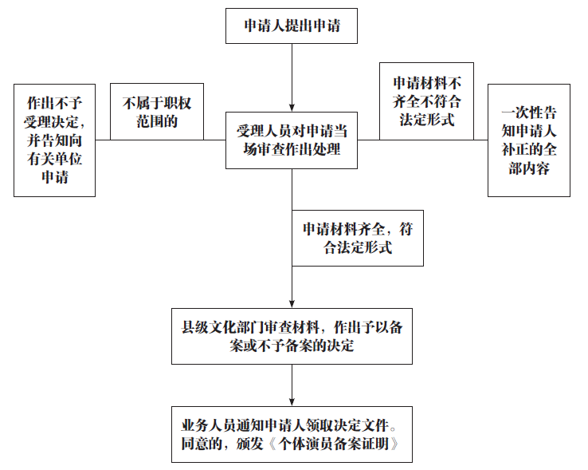

个体演出经纪人备案办事流程示意图

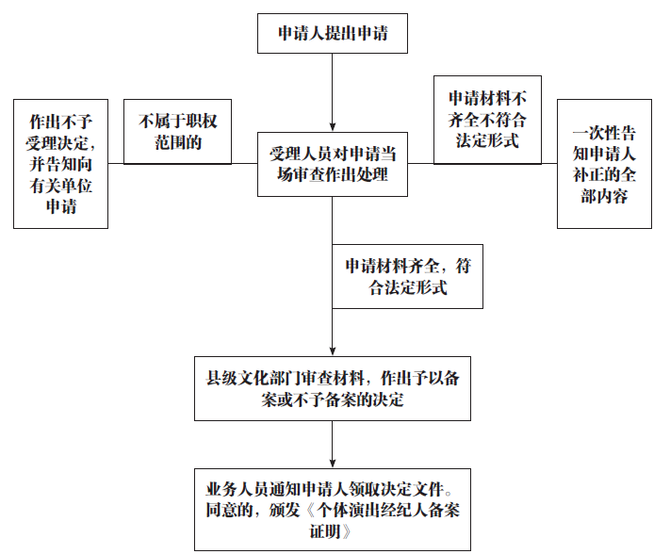
个体演员备案申请登记表
申请事项 | 备案□变更□补证□ |  |  |  | 送达方式 |  |  |  | 自取□挂号信□快递到付□
姓 名 |  |  |  |  | 性 别 |  |  |  |  |  |  |  | 申请人  1寸免冠照片
出生日期 |  |  |  |  | 民 族 |  |  |  |  |  |  |  | 申请人  1寸免冠照片
户籍所在地 |  |  |  |  |  |  |  |  |  |  |  |  | 申请人  1寸免冠照片
身份证号码 |  |  |  |  |  |  |  |  |  |  |  |  | 申请人  1寸免冠照片
住所及邮编 |  |  |  |  |  |  |  |  |  |  |  |  | 申请人  1寸免冠照片
经营范围 | 声乐□ 器乐□ 戏剧□ 舞蹈□ 杂技□ 魔术□ 马戏□ 曲艺□  皮影□ 朗诵□ 民间文艺□ 其他□
移动电话 |  |  |  |  |  |  | 固定电话
艺术表演  能力证明 | 文艺表演类专业毕业证书 |  | 毕业院校
艺术表演  能力证明 |  |  | 学历 |  |  |  |  | 专业
艺术表演  能力证明 | 专业职称 |  | 职称级别 |  |  |  |  | 专业
艺术表演  能力证明 | 演出行业协会颁发的证明 |  | 行业协会
艺术表演  能力证明 |  |  | 专业 |  |  |  |  | 证明编号
艺术表演  能力证明 | 其他证明 |  | 专业
工商注册机关
营业执照编号 |  |  |  |  |  | 工商注册时间
申请人  意见 | 本人申请个体演员备案，遵守《营业性演出管理条例》及其实施细则等相关规定，确保所提供的申报材料全部真实有效，并且对材料实质内容的真实性负责。  申请人：  年 月 日
备注：艺术表演能力证明信息至少填写一项；与营业执照有关的三项信息可以选填。
个体演出经纪人备案申请登记表
申请事项 | 备案□变更□补证□ | 送达方式 |  | 自取□挂号信□快递到付□
姓 名 |  | 性 别 |  |  |  | 申请人  1寸免冠照片
出生日期 |  | 民 族 |  |  |  | 申请人  1寸免冠照片
户籍所在地 |  |  |  |  |  | 申请人  1寸免冠照片
身份证号码 |  |  |  |  |  | 申请人  1寸免冠照片
经营范围 | □演出居间 □演出代理 |  |  |  |  | 申请人  1寸免冠照片
住所及邮编
移动电话 |  |  | 固定电话
演出经纪人  资格证明 | 发证单位 |  | 发证日期 |  | 证书编号
工商注册机关
营业执照编号 |  |  | 工商注册时间
申请人意见 | 本人申请个体演员备案，遵守《营业性演出管理条例》及其实施细则等相关规定，确保所提供的申报材料全部真实有效，并且对材料实质内容的真实性负责。  申请人：  年 月 日

